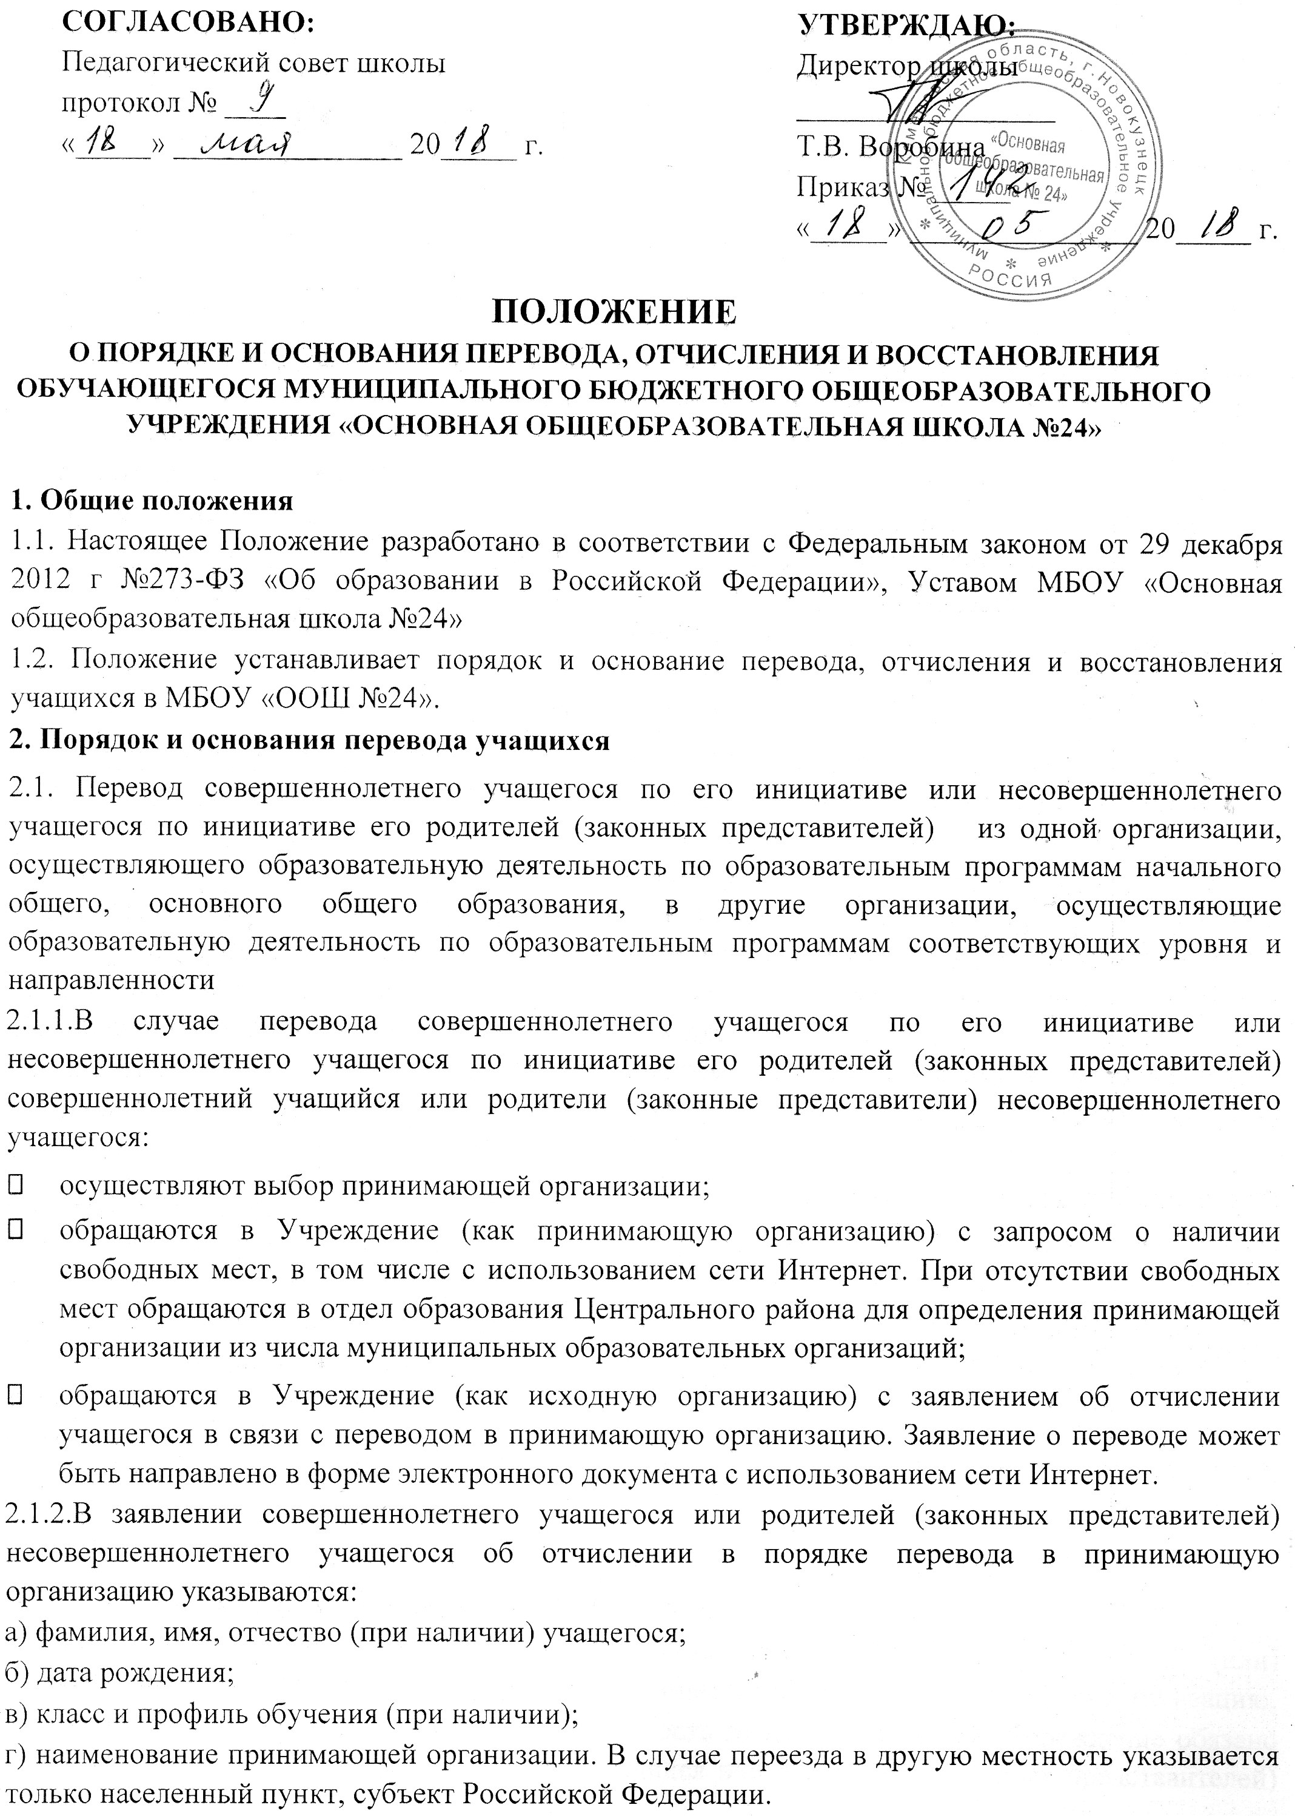

1. Общие положения
1.1. Настоящее Положение разработано в соответствии с Федеральным законом от 29 декабря 2012 г №273-ФЗ «Об образовании в Российской Федерации», Уставом МБОУ «Основная общеобразовательная школа №24»
1.2. Положение устанавливает порядок и основание перевода, отчисления и восстановления учащихся в МБОУ «ООШ №24».
2. Порядок и основания перевода учащихся
2.1. Перевод совершеннолетнего учащегося по его инициативе или несовершеннолетнего учащегося по инициативе его родителей (законных представителей) из одной организации, осуществляющего образовательную деятельность по образовательным программам начального общего, основного общего образования, в другие организации, осуществляющие образовательную деятельность по образовательным программам соответствующих уровня и направленности
2.1.1.В случае перевода совершеннолетнего учащегося по его инициативе или несовершеннолетнего учащегося по инициативе его родителей (законных представителей) совершеннолетний учащийся или родители (законные представители) несовершеннолетнего учащегося:
- осуществляют выбор принимающей организации;
- обращаются в Учреждение (как принимающую организацию) с запросом о наличии свободных мест, в том числе с использованием сети Интернет. При отсутствии свободных мест обращаются в отдел образования Центрального района для определения принимающей организации из числа муниципальных образовательных организаций;
- обращаются в Учреждение (как исходную организацию) с заявлением об отчислении учащегося в связи с переводом в принимающую организацию. Заявление о переводе может быть направлено в форме электронного документа с использованием сети Интернет.
2.1.2.В заявлении совершеннолетнего учащегося или родителей (законных представителей) несовершеннолетнего учащегося об отчислении в порядке перевода в принимающую организацию указываются:
а) фамилия, имя, отчество (при наличии) учащегося;
б) дата рождения;
в) класс и профиль обучения (при наличии);
г) наименование принимающей организации. В случае переезда в другую местность указывается только населенный пункт, субъект Российской Федерации.
2.1.3. На основании заявления совершеннолетнего учащегося или родителей (законных представителей) несовершеннолетнего учащегося об отчислении в порядке перевода Учреждение (как исходная организация) в трехдневный срок издает приказ об отчислении учащегося в порядке перевода с указанием принимающей организации.
2.1.4.Учреждение (как исходная организация) выдает совершеннолетнему учащемуся или родителям (законным представителям) несовершеннолетнего учащегося следующие документы:
- личное дело учащегося;
- документы, содержащие информацию об успеваемости учащегося в текущем учебном году (выписка из классного журнала с текущими отметками и результатами промежуточной аттестации), заверенные печатью и подписью директора Учреждения.
2.1.5.Требование предоставления других документов в качестве основания для зачисления учащихся в принимающую организацию в связи с переводом из Учреждения (как исходной организации) не допускается.
2.1.6.Указанные в пункте 2.1.4 настоящего Положения документы представляются совершеннолетним учащимся или родителям (законным представителям) несовершеннолетнего учащегося в Учреждение (как принимающую организацию) вместе с заявлением о зачислении учащегося в Учреждение в порядке перевода из исходной организации и предъявлением оригинала документа, удостоверяющего личность совершеннолетнего учащегося или родителя (законного представителя) несовершеннолетнего учащегося.
2.1.7.Зачисление учащегося в Учреждение (как принимающую организацию) в порядке перевода оформляется приказом директора Учреждения в течение трех рабочих дней после приема заявления и документов, указанных в пункте 2.1.4 настоящего Положения, с указанием даты зачисления и класса.
2.1.8. Учреждение (как принимающая организация) при зачислении учащегося, отчисленного из исходной организации, в течение двух рабочих дней с даты издания приказа о зачислении учащегося в порядке перевода письменно уведомляет исходную организацию о номере и дате приказа о зачислении учащегося в Учреждение (как принимающую организацию).
2.2. Перевод учащегося в случае прекращения деятельности Учреждения, аннулирования лицензии, лишения государственной аккредитации по соответствующей образовательной программе или истечения срока действия государственной аккредитации по соответствующей образовательной программе; в случае приостановления действия лицензии, приостановления действия государственной аккредитации полностью или в отношении отдельных уровней образования
2.2.1. При принятии решения о прекращении деятельности Учреждения в соответствующем распорядительном акте Учредителя указывается принимающая организация (перечень принимающих организаций), в которую будут переводиться учащиеся, предоставившие необходимые письменные согласия Учредителя и (или) уполномоченного им органа управления Учреждением на перевод.
2.2.2. О предстоящем переводе Учреждение в случае прекращения своей деятельности обязано уведомить совершеннолетних учащихся, родителей (законных представителей) несовершеннолетних учащихся в письменной форме в течение пяти рабочих дней с момента издания распорядительного акта Учредителя о прекращении деятельности Учреждения, а также разместить указанное уведомление на официальном сайте в сети Интернет. Данное уведомление должно содержать сроки предоставления письменных согласий Учредителя и (или) уполномоченного им органа управления Учреждением на перевод в принимающую организацию.
2.2.3. О причине, влекущей за собой необходимость перевода учащихся, Учреждение обязано уведомить Учредителя, совершеннолетних учащихся или родителей (законных представителей) несовершеннолетних учащихся в письменной форме, а также разместить указанное уведомление на своем официальном сайте в сети Интернет:
- в случае аннулирования лицензии на осуществление образовательной деятельности – в течение пяти рабочих дней с момента вступления в законную силу решения суда;
- в случае приостановления действия лицензии – в течение пяти рабочих дней с момента внесения в Реестр лицензий сведений, содержащих информацию о принятом федеральным органом исполнительной власти, осуществляющим функции по контролю и надзору в сфере образования, или органом исполнительной власти субъекта РФ, осуществляющим переданные РФ полномочия в сфере образования, решении о приостановлении действия лицензии на осуществление образовательной деятельности;
- в случае лишения Учреждения государственной аккредитации полностью или по соответствующей образовательной программе, а также приостановления действия государственной аккредитации полностью или в отношении отдельных уровней образования – в течение пяти рабочих дней с момента внесения в Реестр организаций, осуществляющих образовательную деятельность по имеющим государственную аккредитацию образовательным программам (далее – Реестр), сведений, содержащих информацию о принятом федеральным органом исполнительной власти, осуществляющим функции по контролю и надзору в сфере образования, или органом исполнительной власти субъекта Российской Федерации, осуществляющим переданные Российской Федерацией полномочия в сфере образования (далее – аккредитационные органы), решении о лишении Учреждения государственной аккредитации полностью или по соответствующей образовательной программе или о приостановлении действия государственной аккредитации полностью или в отношении отдельных уровней образования;
- в случае если до истечения срока действия государственной аккредитации по соответствующей образовательной программе осталось менее 105 дней и у Учреждения отсутствует полученное от аккредитационного органа уведомление о приеме заявления о государственной аккредитации по соответствующей образовательной программе и прилагаемых к нему документов к рассмотрению по существу – в течение пяти рабочих дней с момента наступления указанного случая;
- в случае отказа аккредитационного органа Учреждению в государственной аккредитации по соответствующей образовательной программе, если срок действия государственной аккредитации по соответствующей образовательной программе истек, - в течение пяти рабочих дней с момента внесения в Реестр сведений, содержащих информацию об издании акта аккредитационного органа об отказе Учреждению в государственной аккредитации по соответствующей образовательной программе.
2.2.4. Учредитель, за исключением случая, указанного в пункте 3.1 настоящего Положения, осуществляет выбор принимающих организаций с использованием:
- информации, предварительно полученной от исходной организации, о списочном составе учащихся с указанием осваиваемых ими образовательных программ;
- сведений, содержащихся в Реестре.
2.2.5. Учредитель запрашивает выбранные им из Реестра организации, осуществляющие образовательную деятельность по соответствующим образовательным программам, о возможности перевода в них учащихся. Директор Учреждения должен в течение десяти рабочих дней с момента получения соответствующего запроса письменно проинформировать Учредителя о возможности перевода учащихся.
2.2.6. Учреждение доводит до сведения учащихся и их родителей (законных представителей) полученную от Учредителя информацию об организациях, реализующих соответствующие образовательные программы, которые дали согласие на перевод учащихся из Учреждения (как исходной организации), а также о сроках предоставления письменных согласий Учредителя и (или) уполномоченного им органа управления Учреждением на перевод в принимающую организацию. Указанная информация доводится в течение десяти рабочих дней с момента ее получения и включает в себя: наименование принимающей организации (принимающих организаций), перечень образовательных программ, реализуемых организацией, количество свободных мест.
2.2.7. После получения соответствующих письменных согласий Учредителя и (или) уполномоченного им органа управления Учреждение (как исходная организация) издает приказ об отчислении учащихся в порядке перевода в принимающую организацию с указанием основания такого перевода (прекращение деятельности Учреждения, аннулирование лицензии, лишение государственной аккредитации по соответствующей образовательной программе, истечение срока действия государственной аккредитации по соответствующей образовательной программе).
2.2.8. В случае отказа от перевода в Учреждение (как принимающую организацию) совершеннолетний учащийся или родители (законные представители) несовершеннолетнего учащегося указывают об этом в письменном заявлении.
2.2.9. Учреждение (как исходная организация) передает в принимающую организацию списочный состав учащихся, копии учебных планов, соответствующие письменные согласия Учредителя и (или) уполномоченного им органа управления Учреждением личные дела учащихся.
2.2.10. На основании документов, указанных в пункте
2.2.9. Учреждение (как принимающая организация) издает приказ о зачислении учащихся в Учреждение в порядке перевода в связи с прекращением деятельности исходной организации, аннулированием лицензии, приостановлением действия лицензии, лишением исходной организации государственной аккредитации по соответствующей образовательной программе, приостановлением действия государственной аккредитации полностью или в отношении отдельных уровней образования, истечением срока действия государственной аккредитации по соответствующей образовательной программе. В приказе о зачислении делается запись о зачислении учащегося в порядке перевода с указанием исходной организации, в которой он обучался до перевода, класса, формы обучения.
2.2.11. В Учреждении (как принимающей организации) на основании переданных личных дел на учащихся формируются новые личные дела, включающие в том числе выписку из приказа о зачислении в порядке перевода, соответствующие письменные согласия Учредителя и (или) уполномоченного им органа управления Учреждением. 2.3. Перевод учащихся не зависит от периода (времени) учебного года.

III. Порядок и основания отчисления учащихся
3.1. Образовательные отношения прекращаются в связи с отчислением учащегося из Учреждения:
- в связи с получением образования (завершением обучения);
- образовательные отношения могут быть прекращены досрочно в следующих случаях:
- по инициативе совершеннолетнего учащегося или родителей (законных представителей) несовершеннолетнего учащегося, в том числе в случае перевода учащегося для продолжения освоения образовательной программы в другую организацию, осуществляющую образовательную деятельность;
по инициативе Учреждения в случае применения к учащемуся, достигшему возраста пятнадцати лет (кроме обучающихся с ограниченными возможностями здоровья), отчисления как меры дисциплинарного взыскания;
- в случае установления нарушения порядка приема в Учреждение, повлекшего по вине учащегося его незаконное зачисление в Учреждение;
  - по обстоятельствам, не зависящим от воли учащегося или родителей (законных представителей) несовершеннолетнего учащегося и Учреждения, в том числе в случае прекращения деятельности Учреждения,
  - Досрочное прекращение образовательных отношений по инициативе учащегося или родителей (законных представителей) несовершеннолетнего учащегося не влечет за собой возникновение каких-либо дополнительных, в том числе материальных, обязательств указанного учащегося перед Учреждением;
  - Основанием для прекращения образовательных отношений является приказ директора Учреждения об отчислении учащегося. Права и обязанности учащегося, предусмотренные законодательством об образовании и локальными нормативными актами Учреждения, прекращаются с даты его отчисления из Учреждения.
  - Если с учащимся или родителями (законными представителями) несовершеннолетнего учащегося заключен договор об оказании платных образовательных услуг, при досрочном прекращении образовательных отношений такой договор расторгается на основании приказа Учреждения об отчислении учащегося из Учреждения. Права и обязанности учащегося, предусмотренные законодательством об образовании и локальными нормативными актами Учреждения прекращаются с даты его отчисления из Учреждения.
  - При досрочном прекращении образовательных отношений Учреждение в трехдневный срок после издания приказа об отчислении учащегося выдает лицу, отчисленному из Учреждения, справку об обучении в соответствии с законодательством.

IV. Порядок и основания восстановления учащихся

4.1. Право на восстановление имеют учащиеся, отчисленные по инициативе Учреждения.
4.2. Восстановление лиц в число учащихся Учреждения осуществляется при наличии в соответствующем классе свободных мест (наполняемость класса менее 25 человек).
4.3. Восстановление учащегося производится на основании личного заявления родителей (законных представителей) на имя директора Учреждения.
4.4. Решение о восстановлении учащегося принимает директор Учреждения и оформляет соответствующим приказом.
4.5. Имеют право на восстановление лица, отчисленные из Учреждения для повторного прохождения государственной итоговой аттестации на срок необходимый для проведения ГИА.
.

